ASVenezia, Collegio, Notatorio, reg. segnatura antica 20, pag. 301, c. 150v

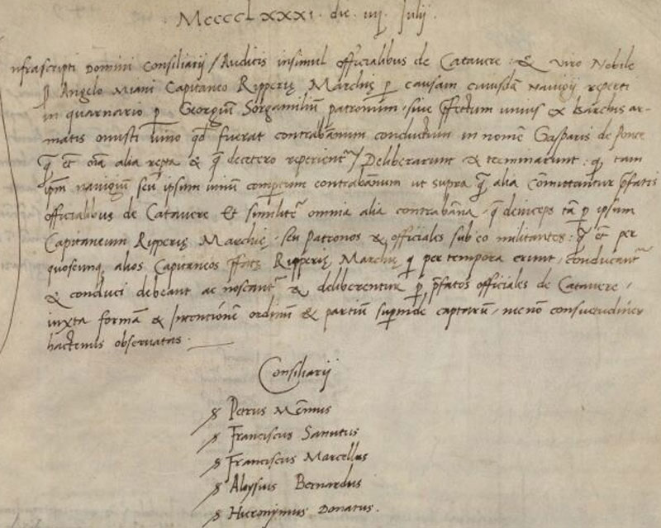

MCCCCLXXXI die III Julji
Infrascripti domini Consiliarii auditis insimul officialibus de Catavere et viro nobile ser Angelo Miani Capitaneo Ripperiarum Marchiae per causam cuiusdam navigii recepti in Quarnario per Georgium Sorgamilium patronum, sive prefectum unius ex barchis armatis onusti vino quod fuerat contrabandatum conductum in nomine Gasparis de Ponte quae et omnia alia recepta et quae de cetero reperientur, deliberaverunt et terminaverunt quod tam ipsum navigium seu ipsum vinum compertum contrabandatum ut supra quoque alia committantur prefatis officialibus de Catavere et similiter omnia alia contrab.ana quae deinceps tam per ipsum Capitaneum Ripperiae Marchiae, seu patronos et officiales sub eo militantes, quae etiam per quoscumque alios Capitaneos prefatae Ripperiae Marchiae, qui per tempora erunt, conducant et conduci debeant ac noscantur et deliberentur per prefatos officiales de Catavere, justa formam et intentionem ordinum et partium superinde captarum, nec non consuetudines hactenus observatas.
Consiliarii Ser Petrus Memo

Ser Franciscus Sanutus Ser Aloysius Bernardus
Ser Franciscus Marcellus Ser Hironymus Donatus

